La reconquête des rivières.
Pour un urbanisme durable des eaux vives

Sibylle van der Walt

Résumée : Depuis quelques années, les pays d'Europe moyenne et du nord se trouvent frappés par des épisodes inédits de sécheresse et de canicule durant les mois d’été. Ceci suscite sous nos latitudes un nouvel intérêt pour le sujet de l'eau. Face à l'intensification des vagues de chaleur, qui sont amplifiées dans les villes densément bâties et fortement bétonnées, les zones humides et les cours d'eau naturels sont (ré-)découverts comme des espaces de rafraîchissement, et urbanistes et paysagistes sont de plus en plus nombreux à essayer de les mettre au service de la santé publique, d’une façon renouvelée. Les bains fluviaux urbains, nombreux dans les villes européennes jusqu’au début du XXème siècle et qui connaissent une tradition ininterrompue dans les villes suisses, émergent désormais un peu partout. Cet article explore, à l’exemple du grand chantier du bain fluvial à Berlin „Flussbad Berlin“, les enjeux et défis de la maîtrise de la qualité d’eau de baignade en milieu urbain. Un effet positive s’observe généralement pour toutes les baignades naturelles en cours d’eau : les riverains souhaitant s’y baigner, la qualité de l’eau et la protection des cours d’eau s’imposent durablement dans l’esprit du public et dans le débat politique.

La protection de l'eau: nouveau défis et tradition ancienne

Depuis quelques années, les pays d'Europe moyenne et du nord se trouvent frappés par des épisodes inédits de sécheresse et de canicule durant les mois d’été. Ceci suscite sous nos latitudes un nouvel intérêt pour le sujet de l'eau. Les avertissements répétés, en été, à ne pas quitter la maison lorsque les températures approchent les 40 degrés Celsius, les photos de lits de rivières à moitié vides du Rhin, du Danube, de l'Elbe, du Rhône et de la Seine, les images de forêts en feu en Scandinavie et la baisse constante du niveau des nappes phréatiques un peu partout, dans le contexte d'une agriculture où l’irrigation intensive est de plus en plus présente, ne laissent aucun doute: l'eau est en passe de devenir une ressource rare et de plus en plus précieuse, même sous des climats tempérés.

Dans le cadre du « développement durable » et de la politique climatique, le souci de l'eau est donc très actuel; et en même temps il est aussi vieux que le souci de l’ homme pour ce qui assure la base de son existence. Selon Joachim Radkau et sa magistrale histoire mondiale du mouvement environnemental (Radkau 2011), l'eau est la plus ancienne ressource naturelle protégée de l'histoire humaine. Elle est aussi fondamentale pour la vie que l’oxygène, et il n’y a que pour l'eau que l’on trouve des exemples de régulations dès les premiers témoignages écrits, dans les premières civilisations fluviales par exemple. Les autres questions environnementales actuelles, comme la protection des forêts et des espèces, la protection de l'air et la protection contre les substances toxiques, n’apparaissent que beaucoup plus tard, vers l'époque moderne (Radkau 2011, 195). Deux périodes de thématisation de l'eau peuvent être historiquement identifiées: alors que dans les sociétés agraires, jusqu’à la révolution industrielle, il s’agissait surtout de conflits entre les habitants des rivages concernant le drainage, les digues, les dérivations de l'eau et les droits d'accès, une nouvelle problématique émerge dans les villes de l’ère industrielle: celle de la qualité de l'eau. « Pour le développement urbain européen à la fin du XIXème siècle, l'approvisionnement en eau et l'évacuation étaient des priorités absolues du point de vue de l’hygiène. « (Radkau 2011, 196) Avec les grandes réformes urbanistiques des métropoles européennes, et surtout la construction centralisée des conduites d'eau potable et des canalisations pour les eaux usées, à la fin du XIXème siècle, la question de la qualité de l'eau semblait enfin en grande partie résolue.

Cependant, de nos jours, il devient évident que la question de la qualité de l'eau obtient une nouvelle urgence face au réchauffement climatique et dans la recherche d' un développement urbain durable : face à l'intensification des vagues de chaleur, qui sont amplifiées dans les villes densément bâties et fortement bétonnées, les zones humides et les cours d'eau naturels sont (ré-)découverts comme des espaces de rafraîchissement, et urbanistes et paysagistes sont de plus en plus nombreux à essayer de les mettre au service de la santé publique, d’une façon renouvelée. Non seulement dans des grandes villes comme Paris, Berlin, Bruxelles, New York, Copenhague et Londres mais aussi en province, les politiques, les associations citoyennes et les services des eaux s’efforcent depuis quelques années non seulement d'intégrer architecturalement les rivières, les canaux, les ports et les lacs dans le paysage urbain, mais aussi de les rendre accessibles dans une perspective de récréation urbaine et de rafraîchissement. Les bains fluviaux urbains, nombreux dans les villes européennes jusqu’au début du XXème siècle et qui connaissent une tradition ininterrompue dans les villes suisses, émergent désormais un peu partout, et se baigner dans les ports devient même une nouvelle tendance urbaine dans les villes qui s’y prêtent.

C’est peut-être à Berlin que s’élabore depuis 2015 le projet le plus audacieux visant à intégrer l’eau fluviale naturelle dans le paysage urbain, comme partie intégrante d’un espace de loisirs de proximité. La ville de Berlin, qui est déjà entourée d'une grande variété d'eaux de baignade de grande qualité, a décidé de rendre également possible la baignade en eau naturelle au cœur de la ville. La partie inférieure de l'ancien canal de la Spree, qui s’écoule entre la Fischerinsel et l’Île des Musées, au milieu du centre historique édifié par Schinkel, doit être transformée en bassin de baignade urbaine de plus de 850 mètres de long. Pour ce faire, il ne faut pas seulement ouvrir un accès à l'eau, en aménageant de larges escaliers et des pontons le long de l’eau. Afin d'assurer une qualité stable des eaux de baignade, la renaturation du cours supérieur et la mise en place d'un filtre dit naturel sont également envisagées. De nombreuses sections du réseau de canalisations urbaines, qui drainent de l’eau polluée dans le canal lors de fortes pluies, doivent être déviées pour empêcher la pollution épisodique du canal.

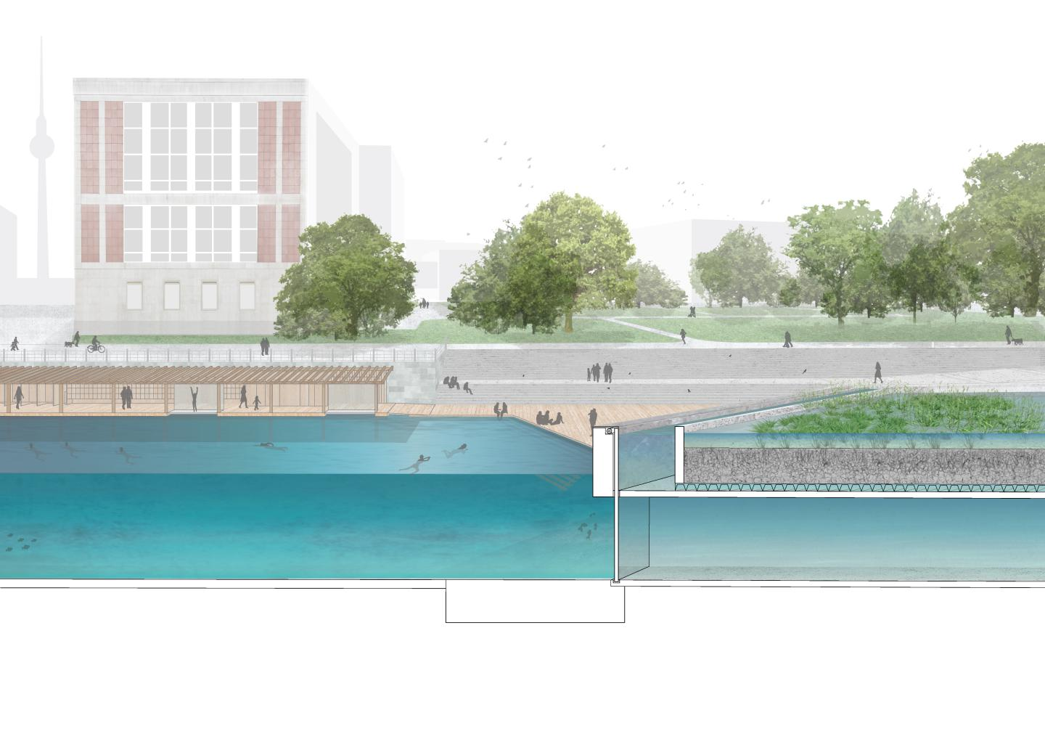Coupe du déversoir, avec accès et infrastructures, entre le ministère fédéral des affaires étrangères et le jardin de l'école de commerce ESMT(projet), cc Flussbad Berlin e.V., realities:united, 2019

Compte tenu des investissements non négligeables et des travaux de construction complexes qui sont nécessaires, la question est légitime : dans quelle mesure des projets de ce type correspondent-ils vraiment aux objectifs de développement urbain durable et écologique ? Que signifie « durabilité » dans ce contexte ? Quels effets directs et indirects peut-on attendre de la « reconquête » des cours d'eau dans les grandes villes, au-delà du cas de Berlin ? Ce sont les questions qui doivent être clarifiées dans cet article, à partir du projet de bain de rivière à Berlin.

Remarque préliminaire critique : dans quelle mesure les villes peuvent-elles être durables ?

Mais tout d'abord une considération conceptuelle préliminaire. Depuis quelques années, tout le monde parle de « durabilité ». Mais que signifie ce mot et pourquoi ne pas s’être contenté des termes précédemment dominants d’« écologie » ou de « compatibilité écologique »?

C’est au plus tard lors du sommet environnemental de Rio de Janeiro en 1992, que la durabilité a été choisie comme « formule magique » (Radkau 2011) de la politique environnementale nationale et internationale. Le terme décrit un principe organisationnel selon lequel le développement technique et économique doit être réalisé de manière à préserver les ressources et les cycles naturels sur lesquels se fonde le fonctionnement de l'économie et de la société. Le développement durable serait ainsi un développement qui répond aux besoins des sociétés actuelles sans pour autant détruire les moyens de subsistance des générations futures. C’est dans le rapport Brundtland de 1987 que ce concept a été défini pour la première fois dans ce sens; mais l’on peut trouver des précurseurs historiques dans des discours antérieurs, par exemple dans le débat sur une gestion forestière durable qui a marqué les XVIIème et XVIIIème siècles. Le débat sur la durabilité a acquis une pertinence politique particulière lors des négociations sur les normes internationales de politique environnementale, face à l'industrialisation rapide des pays d'Asie, d'Afrique et d'Amérique du Sud. Ici, le concept de durabilité a servi pour fixer des objectifs communs de développement environnemental en évitant un conflit post-colonial entre « anciens » pays occidentaux industrialisés, dont la modernisation ne s’est faite qu’au prix de lourds dégâts environnementaux, et de jeunes pays en plein processus d’industrialisation, qui rejettent les contraintes des régulations environnementales actuelles en faisant valoir un même droit au développement et à une puissance de type néo-colonial.

La critique de l'idée de développement durable a immédiatement surgi. Pour le militant écologiste australien Timothy Doyle, par exemple, le concept n'est rien d'autre qu'un produit de « l'industrie des relations publiques travaillant pour les intérêts des grandes entreprises » (cité dans Radkau 2011, 190). La seule utilité pratique que Doyle concède au « développement durable » est une justification de l'exploitation des ressources naturelles par des entreprises qui ont les moyens de cultiver une communication autour de leur image verte. La sévérité de cette critique est justifiée, car ce n’est pas seulement pour ce qui concerne la fracture Nord-Sud que les politiques environnementales sont trop souvent frileuses et sacrifiées aux compromis de l’agenda politique, en dépit de toutes les déclarations vertueuses. Dans la grande majorité des décisions politiques, la priorité va aux intérêts économiques, aux emplois, au progrès technologique, aux priorités de la population et/ou des électeurs, à la préservation de l’industrie et des sites de production. À l’instar de Doyle, il faudra donc toujours vérifier de très près si et dans quelle mesure la « durabilité » a effectivement quelque chose à voir avec un programme écologique digne de ce nom, ou si, dans le contexte, ce concept ne sert qu’à légitimer un compromis bancal aux dépens des équilibres écologiques.

En tant que principe directeur de la planification urbaine, la « durabilité » s’applique à de nombreux facteurs. Une ville durable est une ville dense, où le travail, la vie et les loisirs sont à proximité les uns des autres et qui suscite de ce fait peu de déplacements parce qu’elle évite une division de l’espace en zones fonctionnelles (bureaux, commerces, résidences, sorties et tourisme). Un urbanisme durable vise à améliorer le microclimat de la ville, il comprend que la nature ne commence pas aux portes de la ville, mais qu'elle peut aussi être intégrée dans la ville, au moins dans une petite mesure. Par conséquent, ses habitants ressentent moins la nécessité de parcourir de longues distances à l’extérieur de la ville pour aller se ressourcer. En matière de politique énergétique, une ville est durable si elle se soucie non seulement de sobriété énergétique, mais aussi de produire elle-même dans la mesure du possible les ressources dont elle a besoin, ou du moins d’utiliser ces ressources de manière à ce que sa consommation ne se fasse pas au détriment des territoires environnants.

Baignade fluviale et développement urbain durable dans le centre historique de Berlin

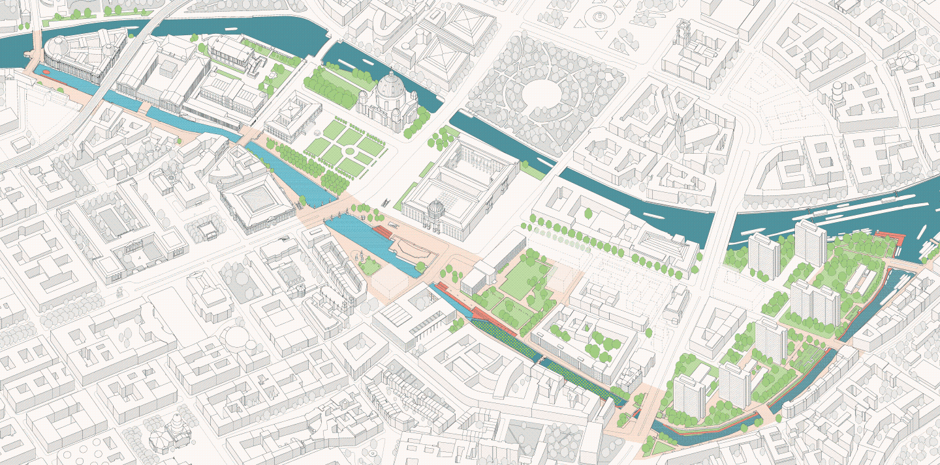

Vue générale du bain fluvial dans le canal de la Spree sur l'Île des Musées à Berlin Mitte (projet), cc Flussbad-Berlin e.V., realities:united, 2019.

Qu’en est-il de la ressource en eau dans le développement urbain « durable » et dans quelle mesure des projets comme le Flussbad Berlin contribuent-ils au changement vers plus de durabilité?

Tim Edler, co-fondateur du projet Flussbad à Berlin, mentionne plusieurs niveaux (Flussbad Berlin 2018, 29). Au début, lui et son frère Jan Edler souhaitaient mettre en place une utilisation judicieuse du canal de la Spree, créé au XVIème siècle pour permettre le transport fluvial et le commerce dans la ville alors en plein développement, et qui est maintenant inutilisé depuis plus d'un siècle, constituant une "friche fonctionnelle" qui traverse le centre-ville. Il est rapidement devenu évident que la question de la qualité de l'eau était cruciale pour son utilisation future. S'il était possible d'obtenir une qualité d’eau de baignade dans le canal, cela impliquerait, au-delà d’une plus grande proximité de la nature et d’une fonction plus écologique, un atout supplémentaire bien concret pour toute la zone jouxtant l’Île des Musées : la possibilité de s’y rafraîchir et de s’y baigner les jours de forte chaleur apporterait à ce site hautement culturel une toute nouvelle qualité de vie et d’expérience. Ce serait une offre destinée principalement aux Berlinois du centre-ville , qui ont du mal à trouver des éléments de qualité de vie qui les concerne, dans ce quartier avant tout fréquenté par les touristes : «La durabilité dans la ville ne signifie rien d’autre : nous devons éviter que l’espace urbain soit divisé en fonction de différents groupes, en l’occurrence uniquement les touristes et les résidents aisés dans le centre-ville, tandis que les gens travaillent et vivent dans les autres quartiers. Et puis il y a aussi une dimension symbolique : notre société expose ses valeurs culturelles sur l'Île aux Musées. Elle montre ce qui a façonné notre propre identité et ce qui la compose aujourd'hui. Je trouve très attrayante l’idée de travailler, avec cette baignade en rivière, sur la durabilité et sur l'utilisation des ressources naturelles justement dans cet endroit si dense culturellement. Travailler sur ce sujet est une tâche culturelle centrale pour l'avenir. Nous devons intérioriser que nature et culture ne peuvent pas être dissociées. » (Flussbad 2018, 29)

En plus de l'importance architecturale, sociale, culturelle et symbolique de la baignade fluviale pour le centre historique de Berlin, les concepteurs de la baignade fluviale y voient également une autre dimension, décisive, car écologique au sens originel : celle du rapport que les villes entretiennent avec l'eau comme ressource, ici l'eau du cours naturel de la Spree. Un projet de baignade dans une rivière en centre-ville attire immanquablement l'attention sur la question de la qualité de l'eau. Il devient soudain important d’identifier les causes de la pollution de l'eau : « Se baigner dans la rivière était autrefois une évidence. Aujourd'hui, nous ne pouvons plus nous baigner dans la plupart des rivières car elles n'ont pas la qualité d'eau requise. Si l’on parvient maintenant à la rétablir par des processus biologiques, ou encore techniques, alors ... le concept de durabilité se concrétise à nouveau. En effet, la durabilité signifie vivre et organiser l’économie de manière à gagner en qualité et à réparer un tant soit peu les dommages causés à la nature au cours des dernières décennies… On regardera la rivière avec des yeux différents, et non plus comme un filet d’eau morte incrusté dans du béton. Si je sais que la rivière n'est plus seulement un exutoire pour nos matières fécales, alors bien sûr j'accorderai une toute autre attention à l'eau. Je réfléchirai aux contraintes que je fais peser sur elle, parce que je veux pouvoir à nouveau m’y baigner » . Du fait de cet intérêt pour la baignade en rivière, l'eau propre devient un atout culturel qui profite à la nature. En d'autres termes, si la rupture entre culture et nature ne se trouve pas effacée par l'intérêt physico-tactile des gens pour l'eau de rivière, elle en est du moins atténuée. Si la baignade fluviale est redécouverte dans les villes, l'effet le plus durable de cette évolution est sans conteste la préoccupation nouvelle pour la qualité de l'eau et la recherche des causes de la pollution fluviale.

L'eau du fleuve et ses principaux pollueurs : nous tous

Mais qui sont les pollueurs fluviaux les plus importants, en ce début du XXIème siècle ?
L’exemple de Berlin permet de répondre très clairement à cette question. L'hydrologue Heiko Sieker a examiné la pollution de la Spree et du canal de la Spree pour le projet de bain de rivière à Berlin. ( Sieker 2015a) Selon lui, au début du XXIème siècle, ce ne sont depuis longtemps plus les grandes entreprises industrielles qui sont la principale cause de la pollution de l'eau, mais plutôt la population elle-même. Même s'il y a encore quelques résidus liés aux activités industrielles dans les rivières d'aujourd'hui, telles que les sulfates provenant des activités minières ou les pesticides et engrais issus de l'agriculture, les principales sources de pollution de l'eau sont causées par l’habitat humain. Une distinction doit être faite entre deux facteurs : les déchets et les eaux usées. Tandis que les déchets déversés soit directement, soit à travers le système d'égout, constituent le moindre problème, par contre la question des eaux usées est bien plus préoccupante. En effet, le problème des eaux usées est techniquement et politiquement bien plus difficile à maîtriser, avec des systèmes de canalisations qui se sont étendus au fil des décennies et de l’expansion urbaine, et qui sont systématiquement intégrés dans des infrastructures souterraines.

Il faut distinguer deux types d'eaux usées : les eaux pluviales et les eaux usées domestiques. Même si l'eau de pluie est propre lorsqu’elle tombe du ciel, elle charrie beaucoup d’impuretés dans le système d'égouts, suite à son passage sur les toits, les rues et les voitures stationnées. Siekers mentionne par exemple les métaux lourds, les micro-plastiques provenant de l'usure des pneus et des plaquettes de frein, les résidus d'huile et les mégots de cigarettes. Les liquides de lavage et les surfactants utilisés lorsque les gens lavent leur voiture dans la rue sont aussi un élément important. A cela s’ajoutent, selon Siekers, les quelque 50 tonnes de déjections canines produites chaque jour dans une ville comme Berlin. Cette pollution de rue urbaine est d'abord rejetée dans les égouts via l'eau de pluie. Il s’agit de canalisations « du tout venant », ce qui signifie que les eaux usées des ménages et l'eau de pluie sont charriées ensemble jusqu’aux stations d’épuration, et ce n’est que là qu'elles sont filtrées, puis nettoyées. Et c’est là que se pose le véritable problème. Car bien que les stations de traitement des eaux usées aient aujourd'hui des performances d’épuration relativement élevées, conformément aux normes européennes, leur capacité se trouve saturée lors de fortes pluies, de sorte que les conduites d'égout débordent et que les eaux usées sont déversées telles quelles dans la Spree, transportées par de gros tuyaux. Selon Siekers, cela se produit entre 20 et fois 30 par an à Berlin, soit presque toutes les deux semaines, et plus souvent encore en été. Entre ces épisodes, en l’absence de débordements, des analyses ciblées ont montré que la Spree a déjà une eau de baignade de qualité. La véritable cause de la pollution de la Spree est donc le débordement du réseau d'égouts. La configuration présentée ici pour Berlin est très probablement similaire dans la plupart des villes du monde occidental, car la plupart d'entre elles ont un système d'égouts dit « mixte » datant de l'époque des grandes réformes de l'hygiène urbaine. Les espaces urbains et les quartiers modernes construits ultérieurement, par contre, disposent en général d’un système d'égouts dit « séparé », dans lequel eaux pluviales et eaux usées domestiques sont gérées indépendamment les unes des autres, sans créer de problème de trop-plein.

Rappel historique: Hygiène publique, canalisation et le rôle des eaux vives

Un rapide coup d'œil aux débats sur la santé urbaine du XIXème siècle permet d’expliquer l'origine du système d'égouts actuel. Et cela permet aussi de comprendre comment les rivières, malgré de grandes résistances, en particulier de la part des communes environnantes et des propriétaires fonciers, sont devenues les perdantes de ce conflit.

Jusqu'au milieu du XIXème siècle, l'approvisionnement en eau des zones urbaines et rurales était assuré de façon décentralisée, par des puits domestiques privés et des fontaines ou pompes publiques. Dans les zones à faible densité de population, il arrivait aussi qu’il se fasse par prélèvement direct dans les rivières et les ruisseaux. L’évacuation des eaux usées était tout aussi décentralisée. Elle se faisait la plupart du temps par le biais de fosses septiques, de caniveaux ou, en ville, via les « pots de chambre » récupérés puis vidés depuis un pont dans le ruisseau ou la rivière la plus proche par celles qu’on appelait les « femmes des pots de chambre ». Ce dernier procédé n'était autorisé que de nuit, en raison des mauvaises odeurs, et il était recommandé aux riverains de garder leurs fenêtres fermées.

Avec la croissance rapide de la population urbaine au XIXème siècle, la situation devient critique. Lors de la deuxième vague pandémique (1826-1842), le choléra se déclare non seulement dans des grandes villes comme Berlin, Paris ou Vienne, mais aussi dans d'autres villes en expansion moins importantes en habitants comme Hambourg et Munich. Les quartiers les plus touchés sont les quartiers pauvres, situés à proximité de l’eau. Mais le lien avec l’eau souillée fait encore l’objet de controverses pendant des années, d’autant qu’il n’y a aucune preuve scientifique solide d’une relation de cause à effet. En 1866, 5457 Berlinois meurent lors de la quatrième épidémie de choléra. Un an plus tard, en 1867, le virologue Rudolf Virchow fait la lumière sur le lien entre hygiène urbaine et santé. La première mesure qu’il préconise est de ne plus déverser d'eaux usées dans les cours d’eau. Au lieu de cela, les matières fécales doivent être évacuées hors de la ville soit par un système d'égouts, soit par une collecte systématique, jusqu’à un terrain dédié où elles sont infiltrées.

L'urbaniste James Hobrecht conçoit ensuite un système d'égouts pour Berlin, pour lequel il divise le territoire de la ville en douze systèmes dits radiaux. Pour chacun, les eaux usées sont transportées par des stations de pompage vers la périphérie de Berlin, où elles sont filtrées et nettoyées par ruissellement dans le sol sableux.

Mais il devient vite manifeste que les égouts posent un problème lors de fortes pluies : les grands volumes d'eau se déversant soudainement saturent leurs capacités. C'est pourquoi, à partir de 1876, six grands « déversoirs de secours » sont construits à Berlin. Lors de forts épisodes pluvieux, les eaux usées en sont petit à petit déversées telles quelles dans les cours d'eau. Il convient de noter qu'il ne s'agit pas là uniquement d'eau de pluie et des impuretés des rues charriées avec celle-ci, mais bien d'un mélange avec les eaux usées domestiques destinées aux stations d'épuration. Hiller von Gaertringen parle à ce sujet de « points faibles programmés du système d'évacuation » (Hiller von Gaertringen ), dans la mesure où, malgré l'ambitieux projet de délester les rivières par la construction de réseaux d'égouts gérés de manière centralisée, les urbanistes n'avaient pas l'intention de séparer les eaux pluviales des eaux usées. Lorsque la « Disposition circulaire » prussienne interdit en 1877 d’évacuer les eaux usées dans les rivières (contre l'opposition véhémente de nombreuses municipalités, qui craignent le coût des stations d'épuration), des autorisations exceptionnelles ad hoc sont accordées pour les déversoirs de secours existants et à venir. En 1880, la zone urbaine de Berlin compte 41 déversoirs de secours. À compter de cette date surviennent régulièrement des épisodes où les poissons meurent en masse, ce qui est directement lié à ce système de déversoirs de secours. À partir de 1930, les stations d'épuration biologique remplacent de plus en plus les champs de ruissellement, qui s'avèrent être trop étendus et polluants. Cependant, rien n’est modifié dans le système des déversoirs de secours. Il est utilisé jusqu’à aujourd’hui pour délester les égouts saturés lors de fortes pluies.

Il faut donc bien le reconnaître : même si les stations d’épuration modernes sont très performantes et si, dans des conditions météorologiques modérées, les cours d’eau ne sont guère affectés par le déversement de l’eau issue des centres de traitement, il en va tout autrement en cas de portes précipitations, aujourd’hui comme hier. Immédiatement après des épisodes prolongés de fortes pluies, les rivières continuent d'être utilisées pour le déversement direct des eaux usées et des matières fécales, presque comme au temps qui a précédé la construction du système d'égouts. Et comme les canalisations mixtes des villes séculaires constituent un système enterré, responsables politiques et urbanistes ne sont guère pressés de modifier ce système. Il faudrait construire de gigantesques réservoirs de rétention souterrains dans le sous-sol des villes, ce qui n’est que très partiellement faisable, d’un point de vue financier comme d’un point de vue architectural.

Une autre possibilité, plus prometteuse à long terme et qui répondrait également à la menace d’une pénurie en eau toujours plus importante, serait d’après Heiko Siekers de veiller à ce que beaucoup moins d'eau de pluie soit introduite dans le système d'égouts. Pour cela, il faudrait organiser le ruissellement des eaux pluviales directement sur les terrains et sur les toits, en végétalisant ces derniers. Si cette mesure était appliquée de façon systématique, Heiko Sieker estime que, pour Berlin, les épisodes de débordement des eaux usées pourraient être réduits de 20 ou 30 à 5 ou 10 occurrences annuelles. Une intensification massive de la végétalisation des toitures et des bâtiments et l'installation, décentralisée, de bassins de rétention et de citernes pour récupérer les eaux pluviales constitueraient la stratégie la plus durable à la fois contre les pénuries d'eau et pour l’amélioration des cours d’eau à proximité des villes. Cette solution resterait malgré tout peu efficace en cas d’intempéries extrêmes, comme celles qui se produisent de plus en plus fréquemment.

Une technologie d'avenir? Le filtre naturel de la baignade de rivière à Berlin

La baignade fluviale de Berlin est elle aussi exposée au problème de contamination récurrente du canal de la Spree, lors d’épisodes de débordements. Une des canalisations des « déversoirs de secours » du réseau historique d'égouts débouche directement au niveau du futur bassin. Par ailleurs, la partie amont de la Spree et du canal subit régulièrement des pollutions en cas de fortes intempéries. Comment assurer malgré tout la possibilité permanente de se baigner dans le futur bassin de baignade ?

Les concepteurs du bain de rivière envisagent plusieurs solutions. D'une part, une sorte de tuyau by-pass devrait être posé pour éviter le déversement d’eaux usées directement dans le bassin. L’arrivée du déversoir de secours serait déviée au-delà de l’extrémité inférieure du futur bassin. Un seuil supplémentaire serait aménagé à l’extrémité aval du bassin pour empêcher un reflux d’eau contaminée venant du cours inférieur de la Spree. D'autre part, le projet prévoit un système de filtrage biologique similaire à celui qui est depuis longtemps utilisé dans les stations d'épuration. Sur une longueur de 300 mètres, le canal doit être tapissé d’un lit de gravier et planté de plantes aquatiques fortement filtrantes, en particulier des roseaux. (Hopf 2018; Siekers 2015b) Juste avant l’entrée du bassin de baignade, un seuil à plusieurs niveaux assurerait une oxygénation optimale. Selon l'équipe d'experts, ce filtre naturel permettrait de garantir la qualité de l'eau de baignade dans le bassin tout au long l'année.

Mais, même sans la mise en place de ce filtre naturel coûteux, qui modifierait en outre fortement le paysage autour du canal, en particulier les reflets à la surface de l'eau (ce qui n’est pas au goût de tous les riverains), il existe une solution: la simple fermeture temporaire du bassin en période de fortes pluies. Grâce à un logiciel spécialement développé, il est désormais possible de prévoir la qualité de l'eau en fonction de l’intensité des précipitations, sans longs tests de laboratoire. Avec cette technologie, on peut envisager une solution flexible mettant en œuvre un système d’alerte similaire à celui qui est utilisé pour la baignade en bord de mer, avec un drapeau vert signalant que la baignade est possible sans aucun problème d’hygiène. Après de fortes pluies, un drapeau rouge signalerait les épisodes de pollution et mettrait en garde contre la baignade. Selon Jan Edler, cette solution flexible aurait même l'avantage d'informer en permanence le public sur la qualité fluctuante des cours d’eau, lui faisant ainsi prendre conscience en temps réel des problèmes posés par les eaux usées dans les rivières. Mais quelle que soit la solution retenue pour la réalisation du projet de baignade dans la Spree, désormais adopté par le Sénat de la ville-Etat, cette initiative a remis en lumière la question de la qualité de l'eau comme enjeu majeur du développement urbain durable à Berlin.

Cet effet ne s’observe pas seulement pour la baignade fluviale à Berlin, mais plus généralement pour toutes les baignades naturelles en cours d’eau : les riverains souhaitant s’y baigner, la qualité de l’eau et la protection des cours d’eau s’imposent durablement dans l’esprit du public et dans le débat politique. Etant donné la prééminence historique de la protection de l’eau comme premier objet de la question écologique (Radkau 2011), il ne fait aucun doute que les projets de bains fluviaux contribuent à un urbanisme durable. Les initiatives visant à protéger et à améliorer la qualité du bien commun qu’est l’eau ne risquent donc guère de relever du « green-washing » vilipendé par Doyle, d’autant que, si l’on excepte les retombées liées à l’attractivité touristique et à la qualité de vie des riverains, ces initiatives ne correspondent pas à une valorisation économique directe. Dès lors, il faut peut-être concéder cette conséquence positive au réchauffement climatique : celui-ci pourrait bien faire de la reconquête des cours d’eau, comme source de rafraîchissement et comme activité récréative de proximité, un élément permanent du développement urbain durable.

Indications bibliographiques

Büschenfeld, Jürgen (2006), Natürliches Element im technischen Zeitalter – Wasser- und Abwassertechniken und ihre wissenschaftlichen Begründungszusammenhänge, in: Frank/Gandy (2006), 94-116

Flussbad Berlin Jahresheft (2018), „Das Flussbad muss die Initialzündung sein.“ Ein Gespräch mit Hubert Weiger, Olaf Zimmermann und Tim Edler, in: Flussbad Berlin Jahresheft 3, 2018, S. 28-32

Frank, Susanne/Gandy, Matthew (Hg.) (2006), Hydropolis. Wasser und die Stadt der Moderne, Campus, Frankfurt a. Main

Grober, Ulrich (2007). Deep roots - a conceptual history of 'sustainable development' (Nachhaltigkeit). (Discussion Papers / Wissenschaftszentrum Berlin für Sozialforschung, 2007-002). Berlin: Wissenschaftszentrum Berlin für Sozialforschung gGmbH. https://nbn-resolving.org/urn:nbn:de:0168-ssoar-110771

Hiller von Gaertringen, Hans-Georg, Hiller von Gaertringen, Katrin (2018), Geplante Schwachstellen im System. Eine kurze Geschichte der Abwasserentsorgung in Berlin, in: Flussbad Berlin Jahresheft 3, 2018, S. 38-40

Hopf, Charlotte (2018), Pflanzen, Abwässer und wir. Über die Wissenschaftlerin Käthe Seidel, in: Flussbad Berlin Jahresheft 3, 2018, S. 40-42

Mohajeri, Shahrooz (2005), 100 Jahre Berliner Wasserversorgung und Abwasserentsorgung, Franz Steiner Verlag, Wiesbaden

Radkau, Joachim (2011), Die Ära der Ökologie. Eine Weltgeschichte, C.H. Beck, München

Vögele, Jörg/Ulrich Koppitz (2006), Sanitäre Reformen und der epidemiologische Übergang in Deutschland (1840-1920), in: Frank/Gandy (2006), 75-93

Siekers, Heiko (2015a), Lassen Sie uns übers Spreewasser reden. Ein Gespräch mit Heiko Sieker, in : Flussbad Jahresheft I, 30-35

Siekers, Heiko (2015b), Wie wird die Spree sauber? Zur Funktionsweise der Filteranlage, in: Flussbad Jahresheft I, 356-39

Pour en savoir plus du discours historique sur la protection des forêts: Ulrich Grober (2007).
Entretien avec Hubert Weiger, président de la Fédération Allemande pour la Conservation de l'Environnement et de la Nature (BUND), (Flussbad 2018, p. 29-30)
Cf. Büschenfeld 2006.

